**新 书 推 荐**

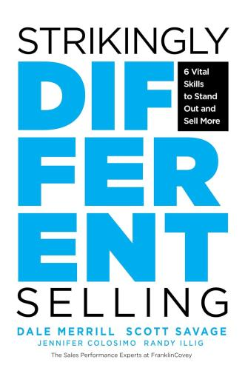

**中文书名：《卓尔不群的销售之道：六大出彩核心技能助你赢单》**

**英文书名：Strikingly Different Selling: 6 Vital Skills to Stand Out and Sell More**

**作 者：Dale Merrill , Scott Savage**

**出 版 社：FranklinCovey**

**代理公司：Mango/ ANA/Winney**

**页 数：206页**

**出版时间：2022年1月**

**代理地区：中国大陆、台湾**

**审读资料：电子稿**

**类 型：经管**

**内容简介：**

**荣登全球、直销及工业营销类新书榜首！**

一项历时六年、涵盖135个国家超过2800名销售专业人士的深度研究，揭示了将顶级销售精英与普通人群区分开来的六大核心技能。了解成为唯一赢家的制胜秘诀！

在《卓尔不群的销售之道》(*Strikingly Different Selling*)一书中，富兰克林柯维公司(FranklinCovey)的销售绩效专家戴尔·梅里尔(Dale Merrill)、斯科特·萨维奇(Scott Savage)、詹妮弗·科洛西莫(Jennifer Colosimo)和兰迪·伊利格(Randy Illig)揭示了实现持续、可预测销售成功的秘密。

作者团队发现，大多数销售顾问和专业人士都认为自己与客户的互动非常出色。然而，高达70%的客户高管却认为与销售人员的会面是浪费时间。这一发现令作者们大为震惊。但对于那些“卓尔不群”(Strikingly Different)的销售精英来说，他们做到了六件事，从而持续超越竞争对手，并彻底改变了与客户的互动方式及最终成果。

从芸芸众“销”中脱颖而出，成为客户的必然之选。阅读《卓尔不群的销售之道：脱颖而出的六大核心技能，销量倍增》(*Strikingly Different Selling: 6 Vital Skills to Stand Out and Sell More*)，掌握这六大技能背后的精髓。

脱颖而出的六大核心技能：

1. 语言招牌，瞬间抓取注意力

2. 精彩预告，点燃客户兴趣

3. 回顾前瞻，建立客户信心

4. 价值凸显，成为不可或缺

5. 挖掘需求，探寻价值缺口

6. 识别信号，引导成交闭环

如果您曾受益于《SPIN销售法》(*SPIN Selling*)、《挑战式销售》(*The Challenger Sale*)、《人人都在销售》(*To Sell is Human*)、《成交的秘密》(*The Secrets of Closing the Sale*)或《从“为什么”开始》(*Start with Why*)等书籍，那么《卓尔不群的销售之道》(*Strikingly Different Selling*)将是您的必读之作！

**目录：**

线上线下都脱颖而出　8

第一部分　连接与互动　17

技巧1　用“口头广告牌”瞬间吸睛　19

技巧2　用“电影预告片”制造兴奋　37

技巧3　用“闪回与闪前”建立信心　65

技巧4　用“为何选我们！”差异点成为不可或缺　83

第二部分　验证与共创　103

技巧5　保持好奇，发现缺口　105

技巧6　识别“红绿灯”，弥合缺口　127

融会贯通　153

结论　赢得订单　165

附录　打造卓越的线上客户会议　171

致谢　187

作者简介　191

索引　197

**作者简介：**

**戴尔·梅里尔 (Dale Merrill)**，富兰克林柯维公司(FranklinCovey)销售绩效业务全球董事总经理，《卓尔不群的销售之道》(Strikingly Different Selling)合著者及思想领袖。作为备受追捧的顾问，专注于帮助客户大幅提升收入与盈利能力。

**斯科特·萨维奇 (Scott Savage)**，在销售、领导力及谈判领域广受推崇的顾问、演讲者和意见领袖。三十余年来，为全球众多顶尖科技、制造、能源及产品公司的数万名高管、顾问及销售精英提供咨询、辅导和培训。

**感谢您的阅读！**

**请将反馈信息发至：版权负责人**

**Email**：[Rights@nurnberg.com.cn](mailto:Rights@nurnberg.com.cn)

安德鲁·纳伯格联合国际有限公司北京代表处

北京市海淀区中关村大街甲59号中国人民大学文化大厦1705室, 邮编：100872

电话：010-82504106, 传真：010-82504200

公司网址：[http://www.nurnberg.com.cn](http://www.nurnberg.com.cn/)

书目下载：<http://www.nurnberg.com.cn/booklist_zh/list.aspx>

书讯浏览：<http://www.nurnberg.com.cn/book/book.aspx>

视频推荐：<http://www.nurnberg.com.cn/video/video.aspx>

豆瓣小站：<http://site.douban.com/110577/>

新浪微博：[安德鲁纳伯格公司的微博_微博 (weibo.com)](https://weibo.com/1877653117/profile?topnav=1&wvr=6)

微信订阅号：ANABJ2002

